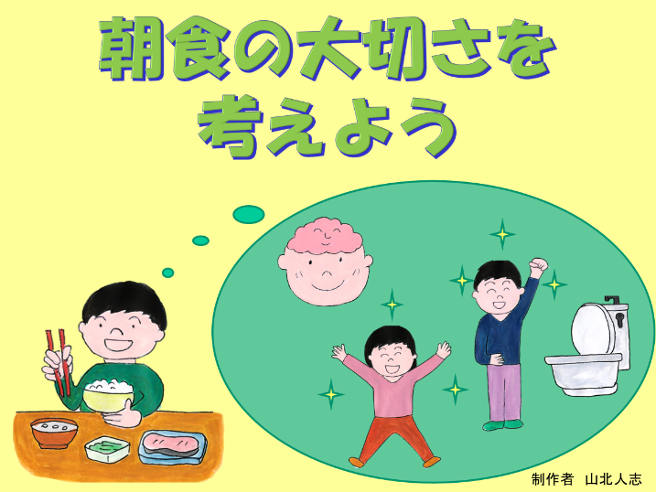

➀「朝食を食べるとどんないい事があるのでしょうか。

朝食の大切さについて考えてみましょう。」

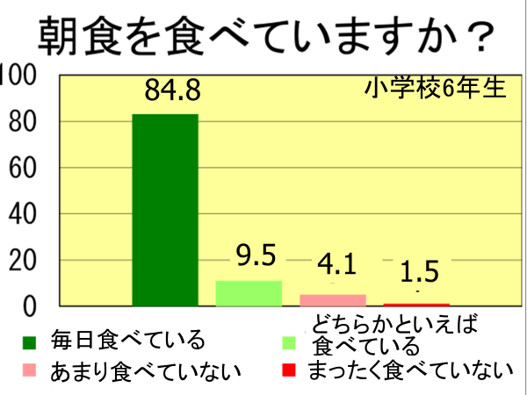

②「文部科学省『全国学力・学習状況調査』 (2022年 (令和4年)度)によると小学校6年生で朝食を毎日食べている児童の割合は、食べている84.8%、どちらかといえば食べている9.5%、あまり食べていない4.1%、全く食べていない1.5%でした。」

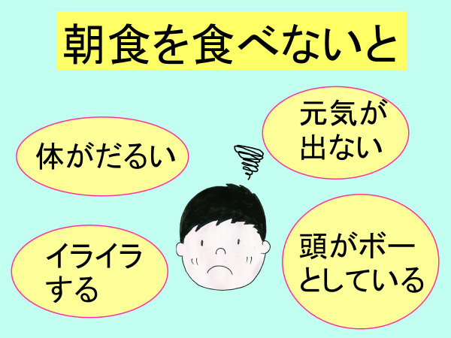

③ 「朝食を食べないとどんな困ったことがあるでしょうか。

元気が出ない。イライラする。頭がぼーとする。体がだるい。など色々な困ったことがあります。朝食の大切さについて考えてみましょう。」

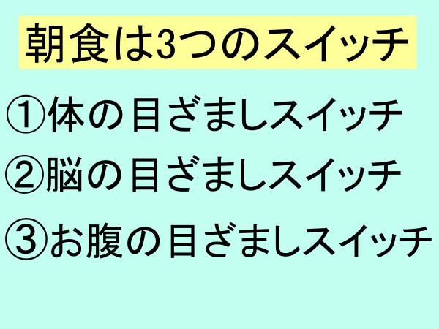

➃ 「朝食を食べると

①体の目ざましスイッチ②脳の目ざましスイッチ③お腹の目ざましスイッチ

の、３つの目覚ましスイッチが入ります。」

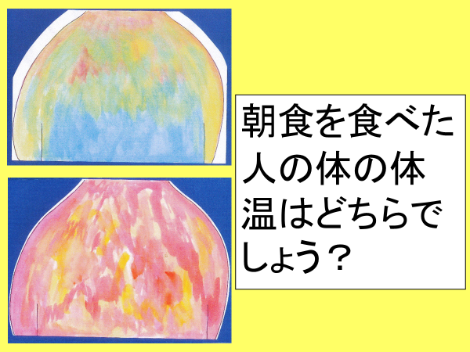

➄「一つ目、朝食は体の目ざましスイッチです。

体の絵は体温の熱の色を表したものです。

青色、黄色、赤色の順に体温は高くなっています。

朝食を食べた人の体の色はどちらでしょう。上の人でしょうか。下の人でしょうか」

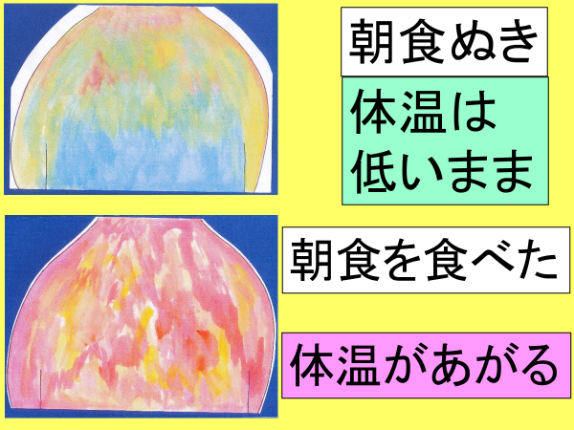

⑥「朝食を食べた人は下の人です。食べなかった人は上の人です。

朝食ぬきの人は体温は低いままですが、朝食を食べた人は体温が上がります。

朝食を食べると寝ていた時に下がっていた体温が上がり体が目ざめて、朝から元気に過ごすことができます」

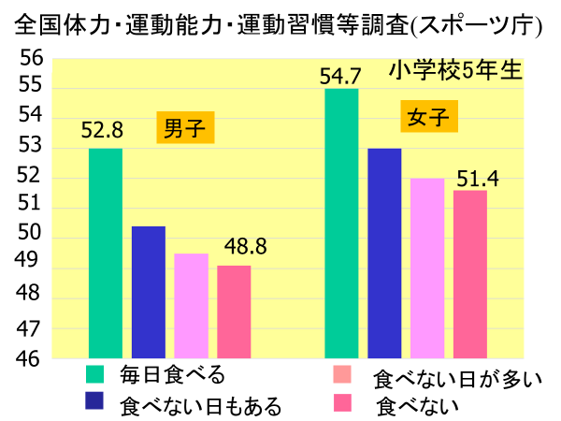

⑦「スポーツ庁『全国体力・運動能力・運動習慣等調査』(2022年 (令和4年)度)の全国の小学校5年生の体力合計点です。合計点は朝食を毎日食べる人が一番高く、食べない日が多い、食べない日もある、食べないの順に合下がっていることがわかります。

朝食を食べることで、体が目覚めて運動も良くできることがわかりますね。」

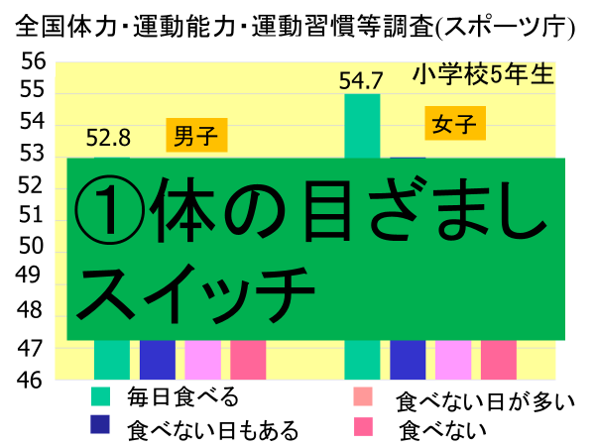

⑧「朝食は体の目ざましスイッチです。」

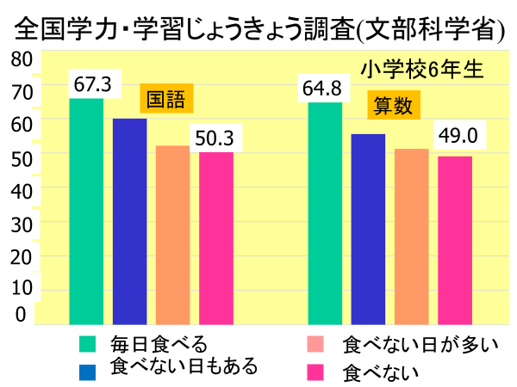

➈「二つ目、朝食は脳の目ざましスイッチです。

文部科学省『全国学力・学習状況調査』(令和4(2022)年度)の結果です。朝食を毎日食べている人の点数が高く、食べない日もある、食べない日が多い、食べない人の順に点数が下がっていることが分かります。朝食を食べると脳にエネルギーが供給されるので、学習に集中できます。」

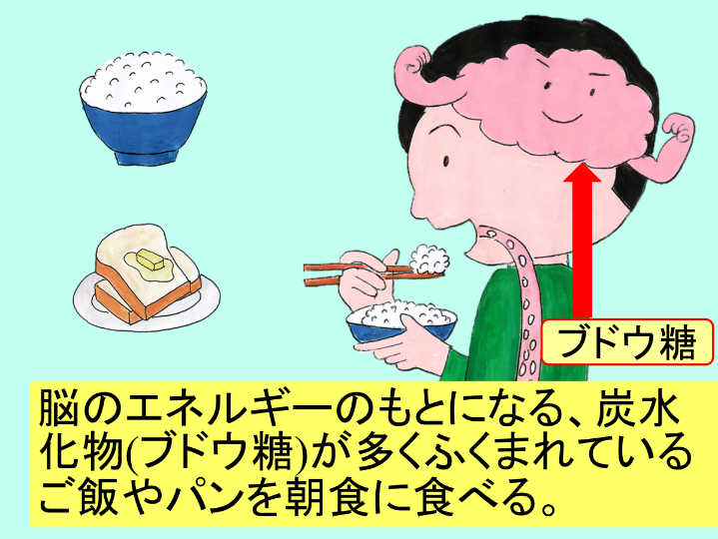

➉ 「脳のエネルギーのもとになる炭水化物(ブドウ糖)が多く含まれているごはん、パン、めん、いもなどを朝食で食べると、脳にエネルギーが供給されるので、集中力がアップして、学習に集中できます。」

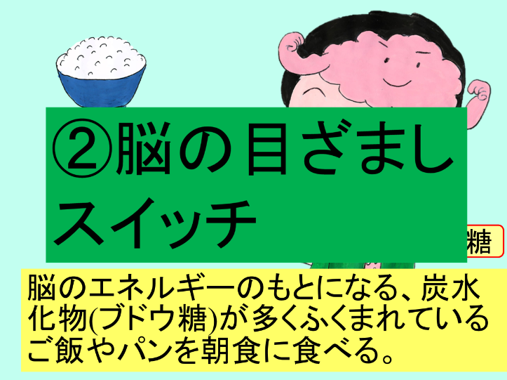

⑪「朝食は脳の目ざましスイッチです。」

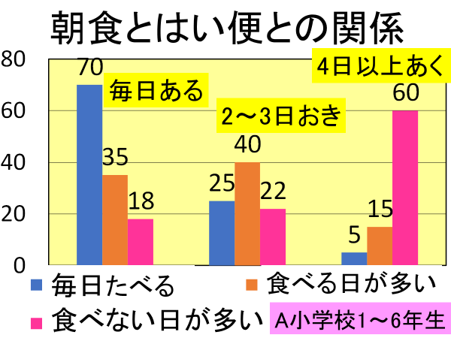

⑫「三つ目、朝食はお腹の目ざましスイッチです。

朝食を食べると、食べ物が胃や腸に入ることで活動を開始します。また、そのことが排便を促し便秘の予防にもなります。大阪市のA小学校の朝食調査の朝食と排便の関係でも、朝食を毎日食べる人は70%の人が毎日排便があります。食べる日が多い、食べない日が多い人は2～3日おき、4日以上あく人が多くなっています」

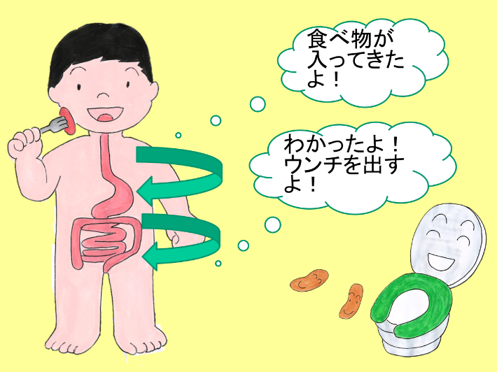

⑬「朝食を食べると胃腸が目覚めて活動を始め、大腸が運動し始めて便意がおこります。

胃に食べ物を入れてあげることによって、胃から大腸へ『食べ物が入ってきたよ！』

というシグナルが送り出され、大腸が『わかったよ、便を出して隙間をあけるよ！』

という感じで便を肛門の方へ押し出してくれます。」

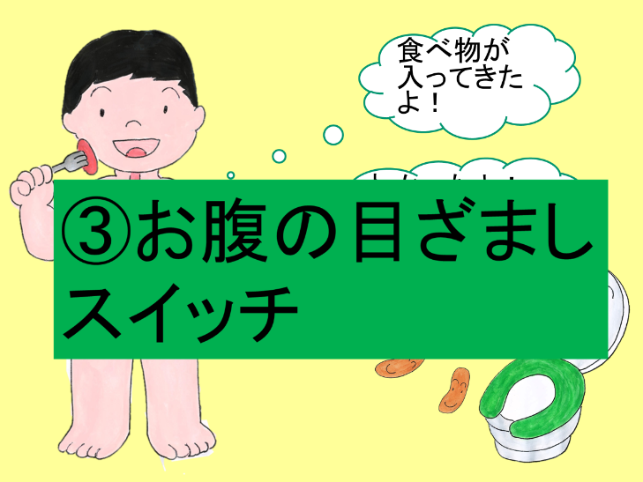

⑭ 「朝食はお腹の目ざましスイッチです。」

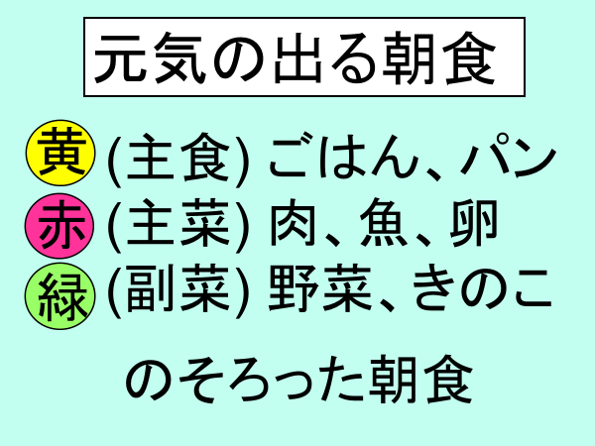

⑮ 「朝食を食べると3つのスイッチが入ることがわかりましたか。

また、一日を元気に過ごすためには、ごはん、パン、めんなど主食になる黄のグループの食べ物、肉、魚、卵、とうふなど主菜になる赤のグループの食べ物、野菜、果物、きのこなど副菜になる緑のグループの食べ物がそろった朝食を食べることがよい朝食になります」

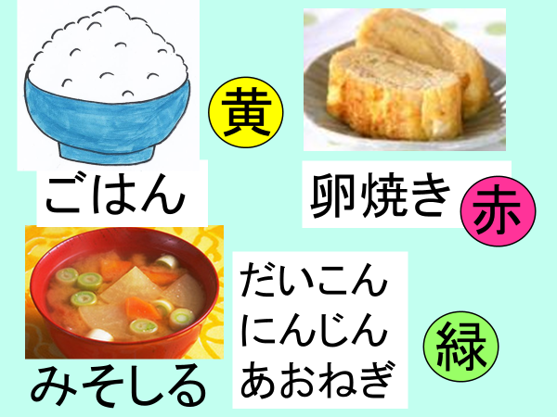

⑯「主食(黄)、主菜(赤)、副菜(緑)がそろった

おすすめの朝食を紹介します。

主食(黄)ごはん、主菜(赤)卵焼き、副菜(緑)野菜の具だくさんのみそ汁」

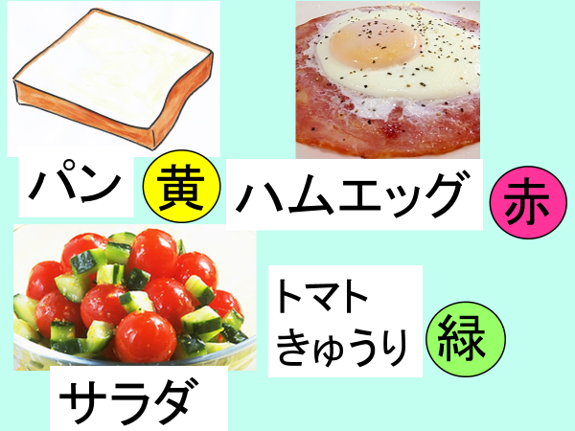

⑰「主食(黄)パン、主菜(赤)ハムエッグ、副菜(緑)野菜サラダなど、黄、赤、緑のグループの食品がそろった栄養バランスの良い朝食を食べて一日を元気に過ごしましょう」